Викторина по географии
«По морям, по волнам…»
для учащихся 6 класса

Лишь солнце золотоволосое прогонит сон и ночи тьму,  Ко мне бросаются с вопросами сто тысяч “где” и “почему”?  Мне б с ними ни за что не справиться, они преследуют опять,  Но есть на свете география – она поможет мне узнать, –  Куда спешит река знакомая, какие в небе облака,  О чем шумят ветра бессонные, и от чего горит закат,  Зачем мороз на Южном полюсе, откуда ночь берет росу,  Как путь домой найти по компасу, коли заблудишься в лесу.  За горизонтом даль, зовущая… Мне нужно точный знать ответ,  О чем поют пески зыбучие, и есть ли снежный человек.  Плыву к неведомому берегу, хочу увидеть целый свет.  Какое небо над Америкой? Какой над Африкой рассвет?  Как это здорово и правильно, что среди множества наук  Мы изучаем географию, чтоб стал понятен мир вокруг! | 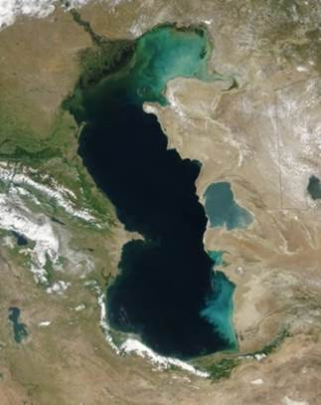

1 КОНКУС
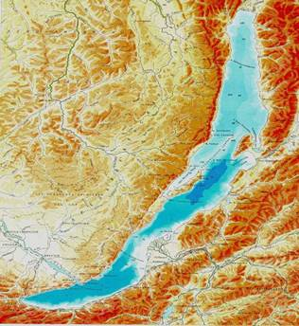 | 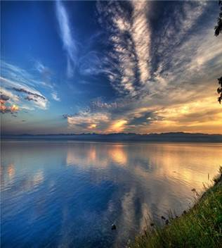

Разминка. Командам по очереди задаются вопросы. Правильный ответ оценивается в 1 балл. (20 сек. на обдумывание)
- Что такое литосфера? (Верхняя, твердая оболочка Земли.)
- Самое глубокое озеро в мире? (Байкал.)
- Что такое гидросфера? (Водная оболочка Земли.)
- Уменьшенное, искажённое, обобщённое изображение земной поверхности на плоскости при помощи условных знаков (географическая карта)
- Что такое рельеф? (Неровности земной поверхности.)
- Ориентирование это… (умение находить стороны горизонта)
- Самая длинная река в мире? (Амазонка.)
- Самый большой материк Земли? (Евразия.)
- Простейший прибор для определения относительной высоты местности? (Нивелир)
- Что такое гейзер? (Периодически фонтанирующие источники, “гейзер” – в переводе означает горячий.)
- Самый маленький материк Земли? (Австралия.)
- Что такое сейсмическая область? (Где часто происходят землетрясения и извержения вулканов.)
- Самая глубокая впадина в океане? (Марианский желоб.)
- Дробь, в числителе единица, а в знаменателе число, показывающее во сколько раз изображение на плане, уменьшено по сравнению с действительностью. (масштаб плана)
- Простейший прибор для определения сторон горизонта? (Компас)
- Самые высокие горы мира. (Гималаи)
- Что такое архипелаг? (Группа островов, расположенных…)
- Волна, возникшая в результате подземных землетрясений, оползней, а также извержения подводных вулканов. (Цунами)
- Кратчайшая линия, соединяющая полюса, называется? (Меридиан)
- Глина, гипс, гравий – это… (осадочные горные породы).

2 КОНКУРС
Географические загадки

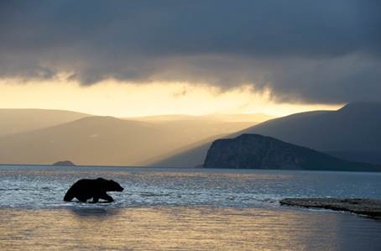

1. Её с собой берёт геолог, турист, водитель, археолог (карта);
2. Не видать её корней, вершина выше тополей,
Всё вверх и вверх она идёт, но не растёт (гора);
3.Карты в нём одна к одной сшиты в типографии.
Он теперь всегда с тобой — гид по географии (атлас);
4. Он и летом, и зимой — между небом и землёй,
хоть всю жизнь к нему иди — он всё будет впереди (горизонт);
5. В географии чертёж на ковёр большой похож.
И на нём моя страна из конца в конец видна (карта);
6. На ноге стоит одной, крутит-вертит головой.
Нам показывает страны, реки, горы, океаны. (Глобус)
7. Под стеклом сижу, на север и на юг гляжу.
Со мной пойдешь - дорогу обратно легко найдешь. (
Компас)
8. Стала группа гор в цепочку, есть для перевалов точки.
И конца цепочке нет — это тянется .... (Хребет)
9. С высоты большой срываясь, грузно он ревет.
И, о камни разбиваясь, пеною встает. (Водопад)
10. Должен ответить, дружок, без труда:
Что меньше моря, но больше пруда? (Озеро)
11. Он без рук, он без ног из земли пробиться смог,
Нас он летом, в самый зной, ледяной поит водой. (Родник)
12. Горный огненный фонтан называется ... (Вулкан)

3 КОНКУРС
Определить объект по координатам.
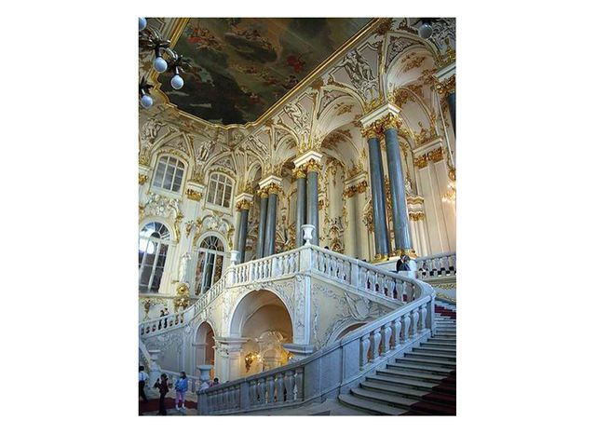 | 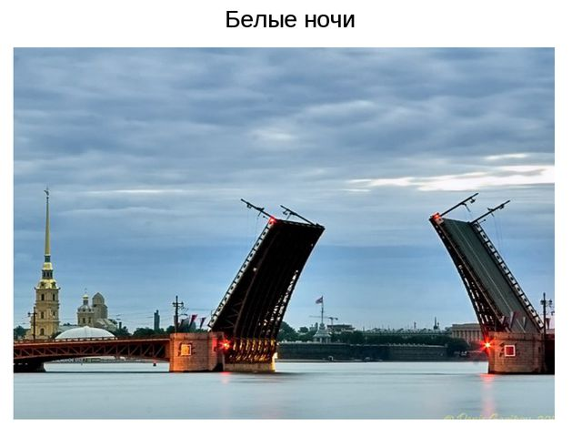

53 с.ш 107в. д (оз. Байкал)
15 с.ш 19 в.д (оз. Чад)
55 с.ш 37 в.д. (г. Москва)
59 с. Ш 30 в.д (г. Санкт-петербург)

4 КОНКУРС

КРОССВОРД
1.Самые высокие горы мира. (Гималаи.)
2.Самые низкие горы в нашей стране. (Уральские.)
3.Самые протяженные горы мира. (Анды.)
4.Горы, в которых находится вершина – Пик Коммунизма. (Памир.)
5.Самые низкие горы в Евразии, имеют такое же название, как и полуостров, где находятся. (Скандинавские.)
6.Наивысшая точка Кавказских гор. (Эльбрус.)

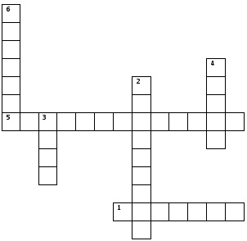
5 КОНКУРС
Будь внимателен!

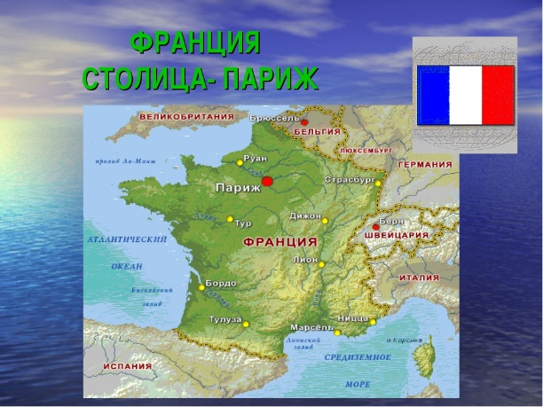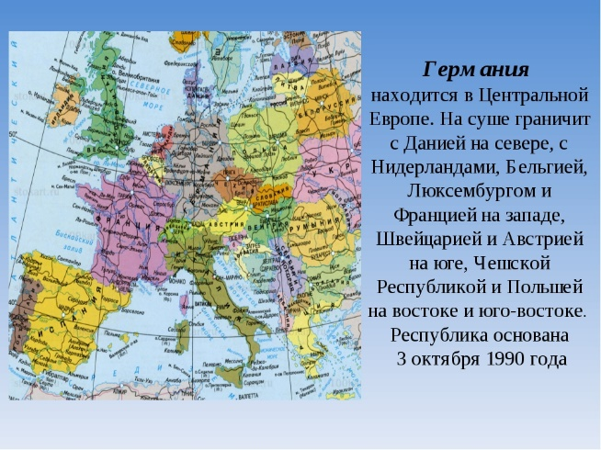

1.В России — язык русский,
Во Франции — французский,
В Германии — немецкий,
А в Греции — грецкий. (Не грецкий, а греческий)
2. Солнце за день устаёт,
На ночь спать оно идёт
На полянку, за лесок,
Ровно-ровно на восток. (Не на восток, а на запад)
3.Каждый с детства твёрдо знает:
Ангара в Байкал впадает. (Не впадает, а вытекает)
4. Шесть океанов на планете,
согласны с этим все ли, дети? (Нет, их четыре)
5. Край снегов, морозов, вьюг
Называют словом юг. (Не юг, а север)
6. Знает каждый капитан:
Волга — это океан. (Не океан, а река)
7. Солнце и небо багряного цвета.
Ночь начинается после рассвета. (Не после рассвета, а после заката)
8. Слышу подсказку Вити-дружка,
Что Эверест — большая река, (Не река, а гора)
6 КОНКУРС
Конкурс капитанов.
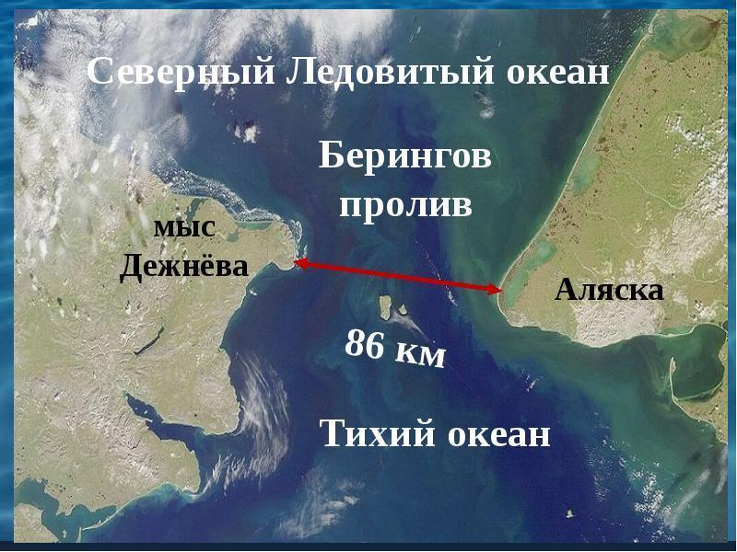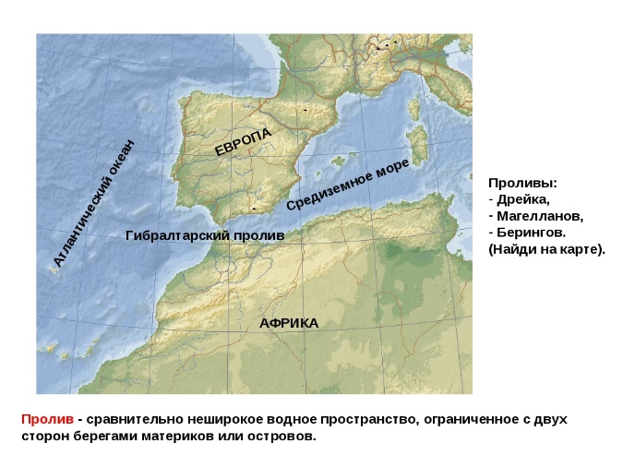

На карте полушарий показать следующие объекты:
1.Берингов пролив; П-ов Камчатка, Мексиканский залив, Гималаи, Пиренеи, Амазонская низменность; гора Джомолунгма; Саргассово море; Валдайская возвышенность; Анды.
2. Гибралтарский пролив; остров Сахалин; Бискайский залив, Аравийское море; Западно- Сибирская низменность, Среднерусская возвышенность; гора Народная; полуостров Индокитай; Альпы, Уральские горы.
3.Пролив Дрейка; Чукотский полуостров; Японские острова; остров Пасхи; Средиземное море; Кордильеры; Среднесибирское плоскогорье; Аравийский полуостров; Приволжская возвышенность; 4.Тянь-Шань; Волга.Горы Сихатэ -Алинь; полуостров Пиренейский; Бенгальский залив; Обь; остров Мадагаскар; Валдайская возвышенность; Уральские горы Восточно- Европейская равнина; Прикаспийская низменность; Чёрное море;

7 КОНКУРС
Ориентирование.
Расположите объекты с запада на восток, используя физическую карту России:
1.Озеро Байкал; 2. Карское море; 3. Полуостров Камчатка; 4. Кольский полуостров; 5. Берингово море; 6. Приволжская возвышенность; 7. Берингов пролив; 8. Вулкан Ключевская Сопка.
(4. Кольский полуостров; 6. Приволжская возвышенность; 2. Карское море; 1. Озеро Байкал;8. Вулкан Ключевская Сопка; 5. Берингово море; 6. Берингов пролив)
Подведение итогов. Награждение победителей.

